**凯马国六绿化喷洒车**

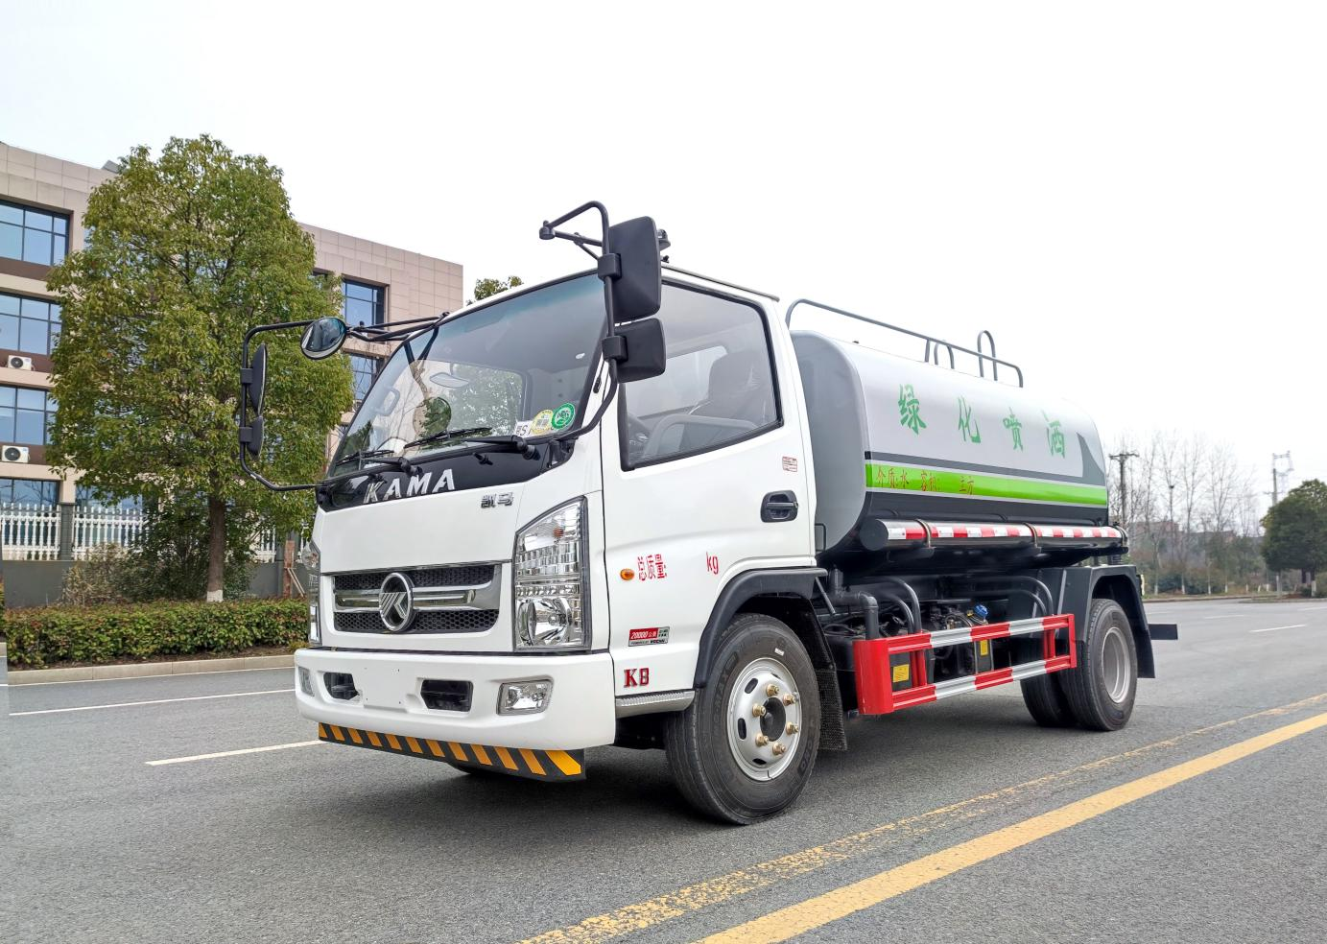

**一、产品简述**

洒水车：又称为绿化喷洒车、水罐车，由汽车底盘、进出水系统和罐体构成。根据不同的使用环境和目的有多种喷洒和运水功能。多功能洒水车集多种功能为一体，一般可按用户使用要求特别改制。

可以用于城乡园林绿化及应急消防。莲蓬喷嘴可以浇落路中间喷水器冲起的灰尘，起到清洁空气的作用。标准配置洒水车(绿化喷洒车、水罐车):前冲后洒、侧喷;高位侧花洒;后工作平台，带绿化洒水高炮，可调节成柱状，;也可调节成雾状，。可选配药盘、打药机。也可加装药盘、药泵、罐内防腐防锈、多方位进出水接头、电磁阀、气动阀等先进设施，以满足不同用户需求。

**二、产品配置**

|  |  |  |  |
| --- | --- | --- | --- |
| **WLW5090GPSK型绿化喷洒车主要技术参数** | | | |
| **产品名称:** | WLW5090GPSK型绿化喷洒车 | **外形尺寸:** | 5990,6400×2180×2400,2750(mm) |
| **排放水平:** | 国六 | **罐体容积:** | 6方 |
| **总质量:** | 9100(Kg) | **接近/离去角:** | 19/14 |
| **额定质量:** | 4655,4720(Kg) | **前悬后悬:** | 1125/1565,1125/1975 |
| **整备质量:** | 4250(Kg) | **最高车速:** | 90 |
| **底盘参数** | | | |
| **燃油种类:** | 柴油 | **底盘型号:** | KMC1092A330DP6 |
| **轴数:** | 2 | **前轮距:** | 1610(mm) |
| **轴距:** | 3300(mm) | **后轮距:** | 1610(mm) |
| **后桥/速比：** | 1069后桥 | **大梁：** | 200mm直通大梁 |
| **驾驶室乘人数：** | 3,2(人) | **变速箱：** | 万里扬535变速箱带副变速 |
| **轮胎数：** | 6(个) | **弹簧片数:** | 7/9+5,3/6+5,3/5+3 |
| **轮胎规格:** | 7.50R16LT | **轴荷:** | 3300/5800 |
| **发动机参数** | | | |
| **发动机型号** | **发动机生产企业** | **排量** | **功率/马力:** |
| WP2.3NQ130E61 | 潍柴动力股份有限公司 | 2289(ml) | 96(kw)/130(PS) |
| **其它：** | | | |
| 该车选装普通平台外观,选装驾驶室.罐体有效容积4.88立方米,罐体外形尺寸(长×长轴×短轴)(mm)为:3000×1850×1270。凯马福运来1820mm单排可翻转驾驶室;断汽刹，动转，ABS，原厂空调，TBOX，安全带提示，刹车蹄片报警侧防护采用Q235,螺栓连接。;后防护采用Q235,焊接连接。后防护截面高度尺寸120mm,截面宽度尺寸50mm,下边缘离地高度480mm。ABS型号:CM4XL-4S/4M,生产企业:广州瑞立科密汽车电子股份有限公司。该车主要用于城乡园林绿化洒水;主要装置为水罐、喷洒总成。额定载质量和整备质量及驾驶室准乘人数一一对应。 | | | |

**三、多方位图/作业图展示**

